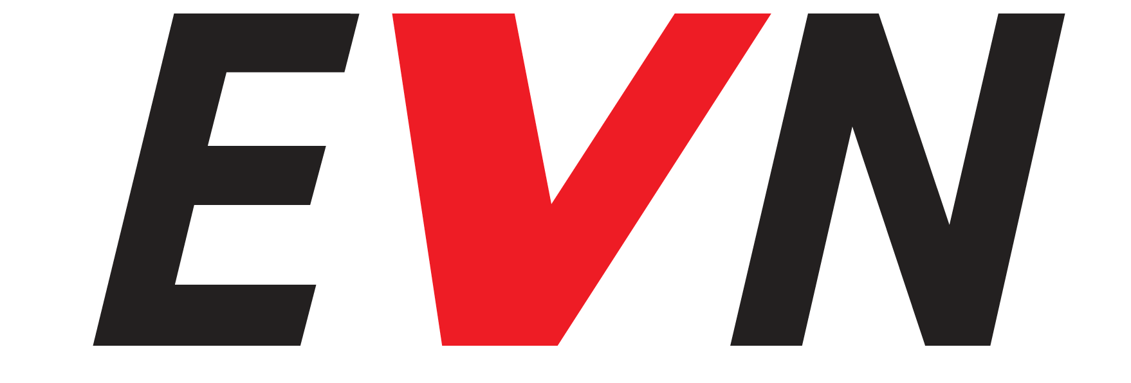

До

Агенција за катастар на недвижности
Директор на Агенција за катастар на недвижности
г-дин Борис Тунџев
Ул. „Трифун Хаџијанев“ бр. 4
1000 Скопје

Од ЕВН Македонија АД Скопје, ул. „11 Октомври“ бр.9

Почитувани,

Во врска со член 45 од Предлогот за Измени на законот за катастар на недвижности, кој се однесува на инфраструктурните објекти:

Член 45
(1) Правата на сопственост на инфраструктурните објекти кои согласно со Законот за изменување и дополнување на Законот за преобразба на електростопанство на Македонија - Акционерско друштво за производство, пренос и дистрибуција на електрична енергија во државна сопственост („Службен весник на Република Македонија“ број 109/05) со преобразбата и планот за поделба припаднале на АД ЕСМ или друштвата основани од него или на друштвата настанати со реструктуирање на АД ЕСМ или неговите правни наследници и АД МЕПСО, а кои се изградени на земјиште во приватна сопственост, ќе се запишат во катастарот на инфраструктурни објекти како дел од катастарот на недвижности на наведените субјекти.
(2) Субјектите од ставот (1) на овој член за запишување на објектите во катастарот на инфраструктурни објекти како дел од катастарот на недвижности потребно е да достават пријава за запишување кон која ќе приложат, план за поделба, геодетски елаборат и доказ за платен надоместок, како и изјава заверена на нотар дека согласно планот за поделба недвижниот имот е во нивна сопственост.
(3) Инфраструктурните објекти кои се изградени на земјиште во приватна сопственост, а за кои Владата на Република Македонија ќе донесе одлука за запишување право на сопственост во катастарот на инфраструктурни објекти како дел од катастарот на недвижности согласно со Законот за користење и располагање со стварите во државна сопственост и со стварите во општинска сопственост, се запишуваат во катастарот на инфрастурни објекти како дел од катастарот на недвижности, со обврска Република Македонија да ги реши имотно правните односи на земјиштето во рок од пет години од влегувањето во сила на овој закон.
(4) Обврската за решавање на имотно правните односи на земјиштето од ставовите (1) и (3) на овој член Агенцијата ја прибележува во имотниот лист за земјиштето на кое се изградени инфраструктурните објекти, како и во имотниот лист за инфраструктурните објекти.

Забелешките на член 45 од Предлогот за Измени на законот за катастар на недвижности, се следни:
- Согласно Законот за изменување и дополнување на Законот за преобразба на Електростопанството на Македонија, Агенцијата за катастар на недвижности е обврзана по службена должност да го запише:
- правото на сопственост на објектите и земјиштата кои биле евидентирани и запишани на име на Република Македонија, независно од евидентираниот корисник на земјиштето (став 1), и
- правото на сопственост на објектите и земјиштата кои не биле евидентирани и запишани на име на Република Македонија, а биле изградени на земјиште сопственост на РМ.
Сопственоста на објектите и земјиштата се запишува на АД ЕСМ и Друштвата кои произлегле од него (АД МЕПСО; АД ЕЛЕМ и АД ТЕЦ НЕГОТИНО) согласно Планот за поделба помеѓу АД ЕСМ и АД МЕПСО и Планот за поделба помеѓу АД ЕСМ и АД ЕЛЕМ и ТЕЦ Неготино. На двата Планови за делба согласност дала Владата на Република Македонија.
Oстанува отворено прашањето за инфраструктурните објекти кои се изградени целосно на земјиште сопственост на Република Македонија, дали во овој случај Агенцијата за Катастар на недвижности ќе го спроведе Законот за изменување и дополнување на Законот за преобразба на Електростопанството на Македонија и по службена должност да ги запише предметните објекти, односно обврските од законот да ги исполни самиот државен орган, без никакви барање од Друштвата на кои се однесува законот.

- Особено сакаме да истакнеме дека дефинираниот рок од 5 години за решавање на имотно правните односи е нереален, од следниве причини:
- како што е дефинирано во членот истиот почнува да тече од влегување во сила на законот, што значи овој рок е уште пократок за ЕВН Македонија АД Скопје, доколку се има во предвид целокупната документација која треба да се изготви и достави со пријавата за запишување дефинирано со став 2 од истиот член. За огромниот број на инфраструктурни објекти кои ги поседува ЕВН Македонија АД Скопје овој рок не е доволен ни за подготовка на придружната документација а не и за решавање на имотно правни односи;
- Инфраструктурните објекти на ЕВН Македонија АД Скопје бројат околу 400.000 (од кои среден и висок напон 100.000) столбни места и непозната должина на заштитен коридор на жиците и подземните кабли за кои е потребно да се воспостави службеност. Колку за ориентација станува збор за околу 1.000.000 имотно правни односи кои треба да се решат, така да наша проценка е дека било кој рок не е доволен за истото, земајќи ги во предвид времетраењето на постапките за решавање на имотно правните односи за објектите за кои се води постапка за утврдување на правен статус на бесправно изградени објекти.

- Посебно сакаме да се осврнеме на компарација помеѓу Законот за катастар на недвижности и Законот за постапување со бесправно изградени објекти. Односно за утврдување на правен статус на бесправно изграден инфраструктурен објект не е потребно да се решаваат ограничувањата на правото на сопственост односно службеностите за инфраструктурните објекти, за да надлежниот орган донесе Решение за утврдување на правен статус на објектот кое е основ за спроведување во катастар на недвижности. Во вака недефиниран член 45 од Предлогот за Измени на законот за катастар на недвижности, службеностите не се исклучени и наметнува поголеми обврски за ЕВН Македонија АД Скопје од Законот за постапување со бесправно изградени објекти. Исто така, поради големиот број на столбни места на инфраструктурните објекти (400.000 од кои среден и висок напон 100.000), ЕВН Македонија АД Скопје побара измени во Законот за постапување со бесправно изградени објекти, со цел да се исклучи решавањето на имотно правните односи и за столбните места, за да утврдувањето на правниот статус на инфраструктурните објекти стане возможно и реално. Ова барање на ЕВН Македонија АД Скопје се темели на тоа дека и ограничувањето и одземањето на сопственоста и правата кои произлегуваат од неа, се заштитени со ист член од Уставот на РМ. Имено, правото на сопственост е загарантирано со членот 30 од Уставот на Република Македонија спoред кој државата го гарантира правото на сопственост и правото на наследување. На тој начин, никому не можат да му бидат одземени или ограничени сопственоста и правата кои произлегуваат од неа, освен кога се работи за јавен интерес утврден со закон. Во случај на експропријација на сопственоста или во случај на ограничување на сопственоста се гарантира праведен надомест кој не може да биде понизок од пазарната вредност. Соодветно на тоа, доколку за утврдување на правен статус на инфраструктурен објект не е потребно да се решава службеност (ограничување на сопственоста), истиот принцип да се примени и за столбните места.

- Недостасува дефинирање што точно претставува градежна и функционална целина за линиски инфраструктурни објекти.

Однапред Ви благодариме.

Со почит,
ЕВН Македонија АД Скопје

